Настройка отправки сообщений о звонках на электронную почту
с произвольного почтового сервиса

С помощь данной инструкции можно настроить отправку писем на электронную почту о пропущенном вызове или о состоявшемся разговоре клиента с сотрудником, используя Сервис интеграции.

Настройка подключения к Электронной почте
Нажмите на кнопку «Подключения», далее – «Добавить подключение». В списке доступных сервисов выберите «Электронная почта» и нажмите кнопку «Добавить подключение». Параметры подключения уточните у вашего провайдера, предоставляющего услуги электронной почты.
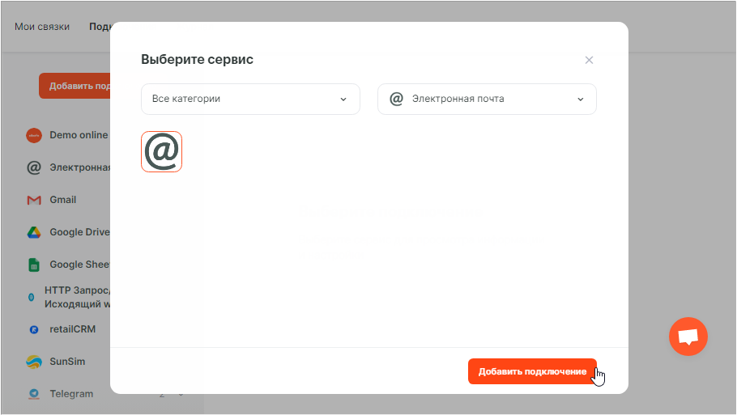
- Название: по умолчанию присваивается «Мой аккаунт Электронная почта», если вы планируете для интеграции использовать несколько учетных записей почты, то укажите в названии адрес или цель использования
- Логин (email): ваш адрес электронной почты
- Пароль: ваш пароль
- Сервер SMTP: адрес сервера SMTP вашей почтовой службы
- IMAP cервер: адрес сервера IMAP вашей почтовой службы
- Защита соединения: выберите TLS или SSL

Если подключение со стандартным паролем не произойдет (появляется сообщение об ошибке аутентификации), уточните информацию о необходимости получения специального пароля для доступна к почтовому серверу из сторонних приложений.
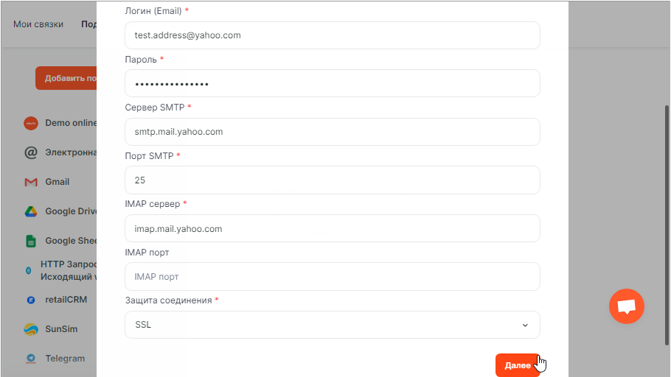
Пролистайте вниз и нажмите кнопку «Далее». После проверки пароля подключение будет настроено и готово для использования.
В настройках почтовой службы проверьте, что доступ к вашему ящику из почтовых программ включен.

Уведомление о пропущенном вызове
Для получения писем добавьте новую связку.
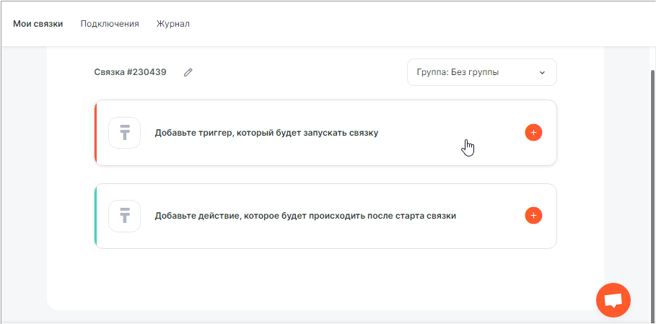
Добавьте триггер, который будет запускать связку
- Сервис: SunSim
- Событие: Входящий звонок пропущен
- Аккаунт SunSim: Мой аккаунт SunSim, он настраивается при подключении услуги, новое подключение создавать не следует, достаточно убедиться, что выбрано при настройке связки
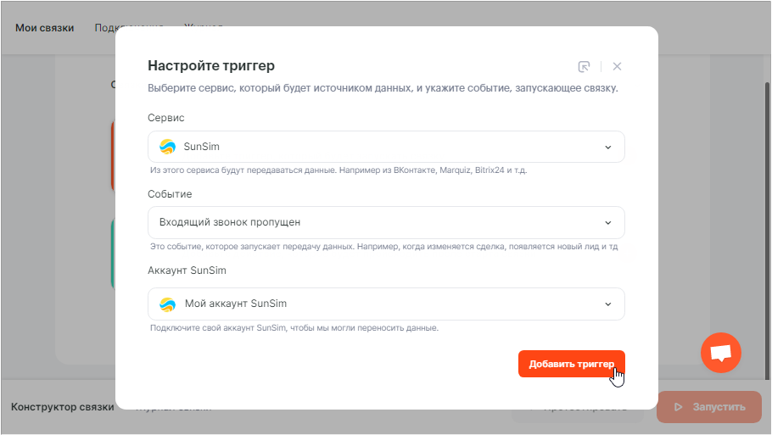

Далее добавьте действие, которое будет происходить после старта связки
- Сервис: Электронная почта
- Действие: Отправка письма по SMTP
- Аккаунт Электронная почта: настроенное ранее подключение к Электронной почте
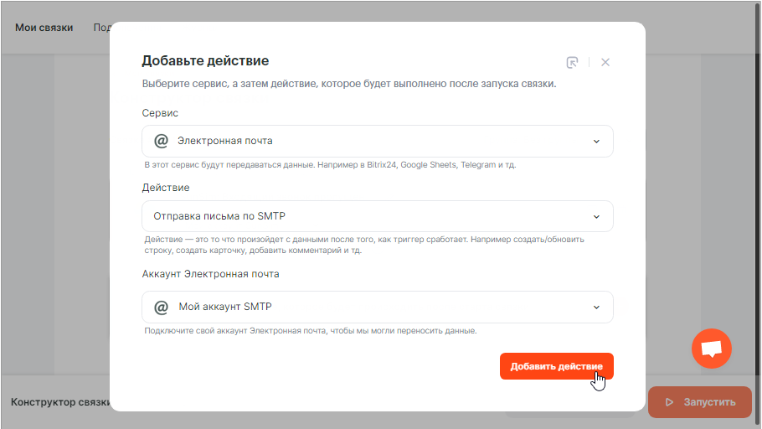
В настройках действия заполните поля:
- От (email отправителя): адрес, указанный в настройках подключения
- От (имя): имя отправителя
- Кому (email получателя): адрес для отправки, список адресов указывается через запятую
- Копия / Скрытая копия / Ответ на адрес: укажите при необходимости
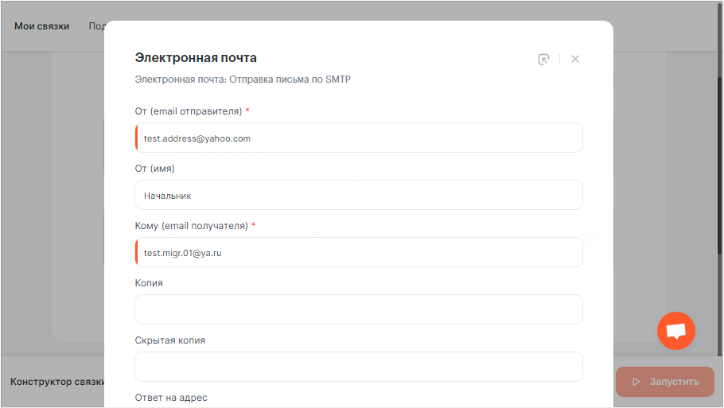

- Тема письма: впишите желаемую тему письма, при необходимости добавляя из выпадающего меню параметры, полученные при звонке (например, номер вызывающего)
- Текст письма: сформируйте желаемый текст сообщения, используйте перенос строки, а также добавляйте из выпадающего меню параметры, полученные при звонке.
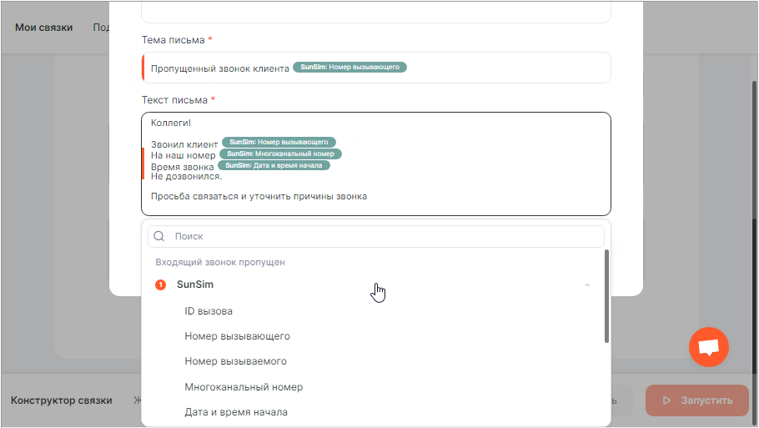
Сохраните настройки и запустите связку.

Уведомление об успешном звонке, отправка ссылки на запись разговора
Нажмите кнопку «Создать новую связку».
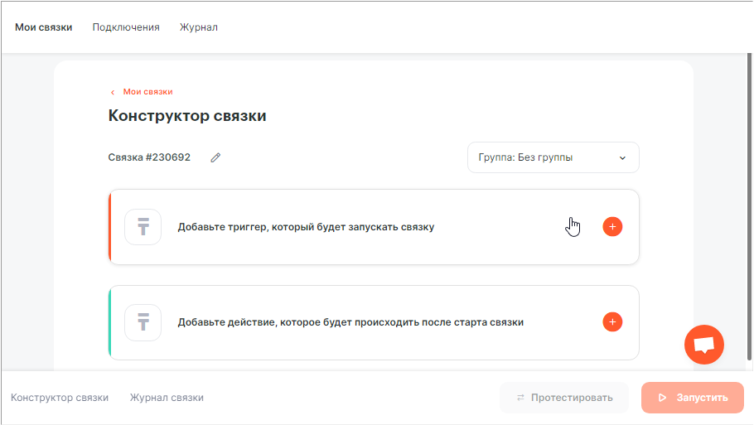
Добавьте триггер, который будет запускать связку
- Сервис: SunSim
- Событие: Завершение входящего звонка
- Аккаунт SunSim: «Мой аккаунт SunSim», настроен при подключении услуги, новый создавать не следует, достаточно убедиться, что он указан при настройке связки
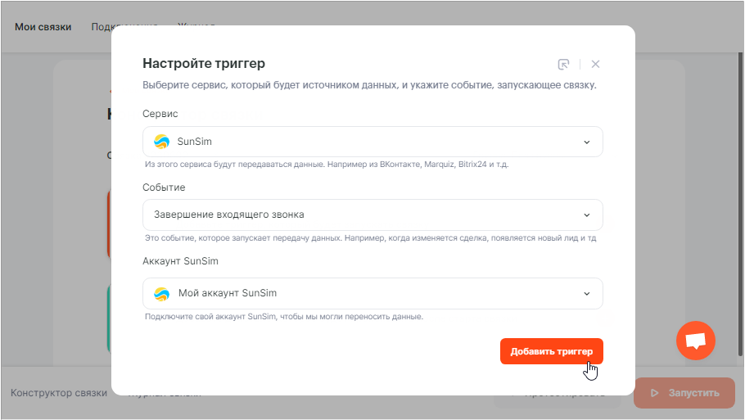

Далее добавьте действие, которое будет происходить после старта связки
- Сервис: Электронная почта
- Действие: Отправка письма по SMTP
- Аккаунт Электронная почта: настроенное ранее подключение к Электронной почте
В настройках действия заполните поля:
- От (email отправителя): адрес, указанный в настройках подключения
- От (имя): имя отправителя
- Кому (email получателя): адрес для отправки, список адресов указывается через запятую
- Копия / Скрытая копия / Ответ на адрес: укажите при необходимости

- Тема письма: впишите желаемую тему письма, при необходимости добавляя из выпадающего меню параметры, полученные при звонке (например, номер звонящего)
- Текст письма: сформируйте желаемый текст сообщения, используйте перенос строки, а также добавляйте из выпадающего меню параметры, полученные при звонке.
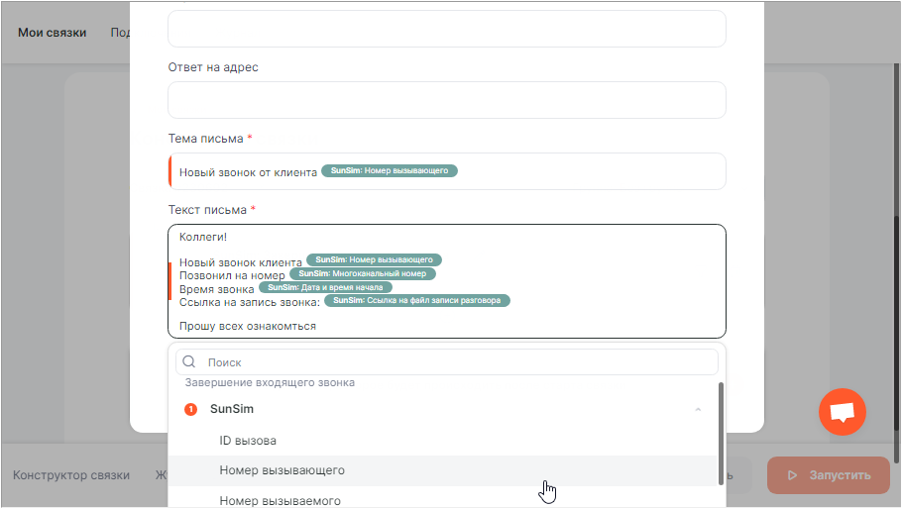
Сохраните настройки.
Для срабатывания связки только для успешных вызовов необходимо добавить фильтр входящих данных.
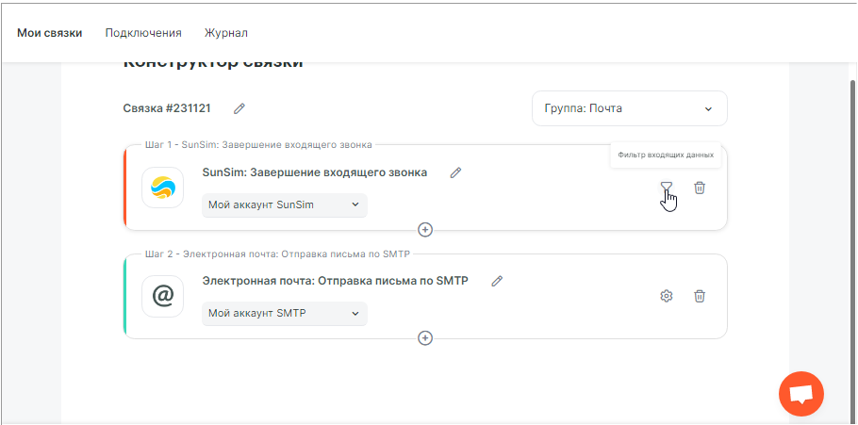

Добавьте условие фильтра: длительность больше или равно 6 сек.
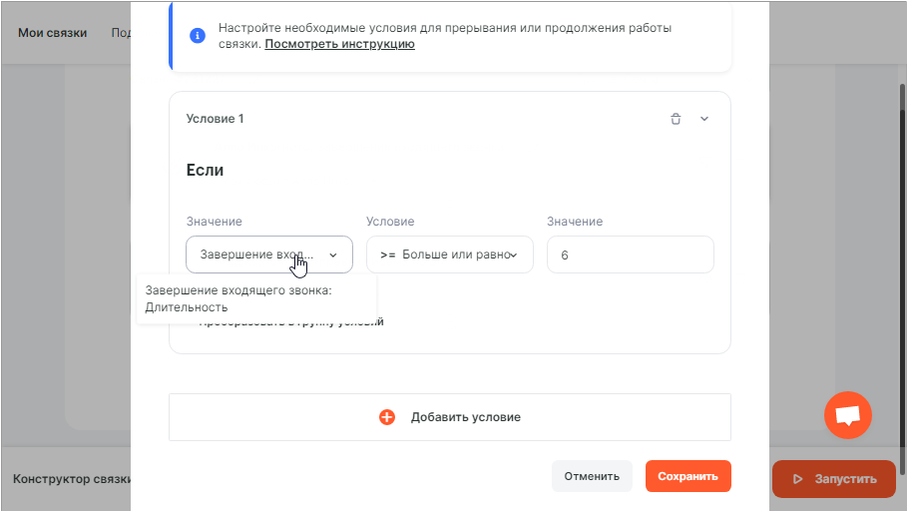
Сохраните настройки и запустите связку.

